Engagement Analysis: FNG9f2qJdWk

Section 0: Introduction to Electronics Tutorial
Time: 0:00 - 0:05

Summary
This tutorial covers the basics of electronics and circuit building, including the use of components such as resistors, capacitors, and LEDs.

Representative Frames
0:00   | 0:01   | 0:02   | 0:03   | 0:04  

Transcript
[0:00] Videoma sponsor olduğu için 6365'e teşekkür ederiz.

Section 0: Understanding Circuit Boards
Time: 0:05 - 0:10

Summary
The instructor explains the different types of circuit boards, including printed circuit boards (PCBs), breadboards, and microcontrollers. They also discuss the importance of proper wiring and component placement.

Representative Frames
0:05   | 0:06  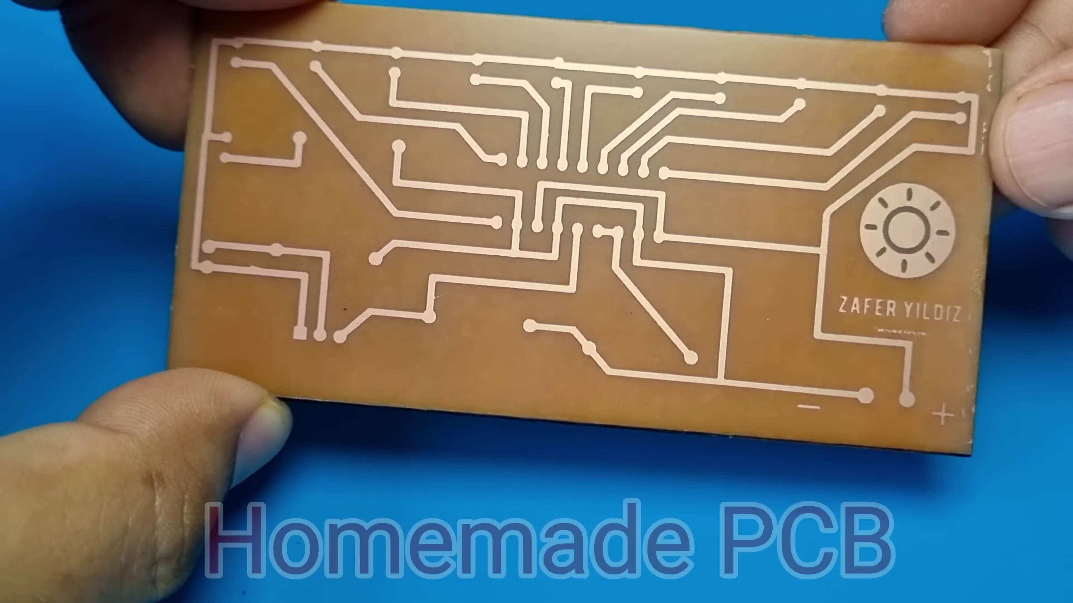 | 0:07   | 0:08   | 0:09  

Transcript
(No speech detected in this section)

Section 0: Working with Resistors and Capacitors
Time: 0:10 - 0:15

Summary
The instructor demonstrates how to work with resistors and capacitors, including how to measure their values and connect them correctly in a circuit. They also discuss the importance of proper soldering techniques.

Representative Frames
0:10  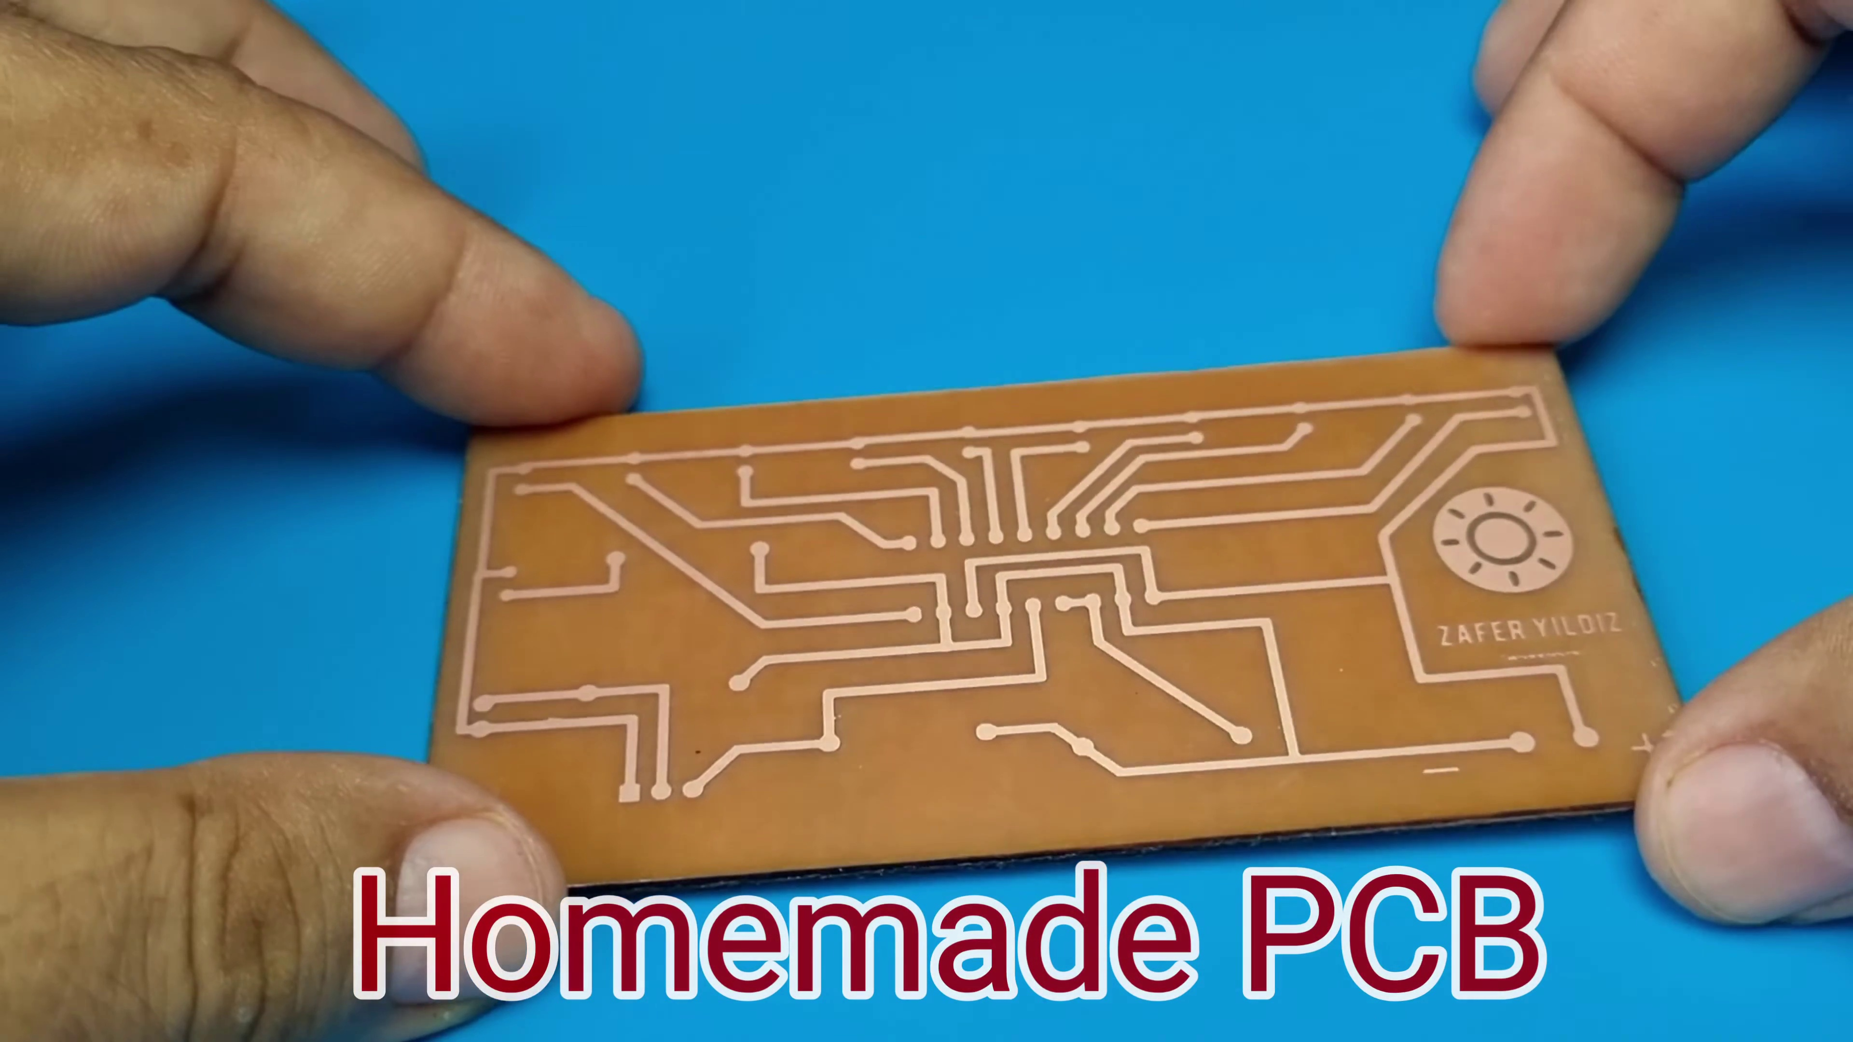 | 0:11   | 0:12   | 0:13  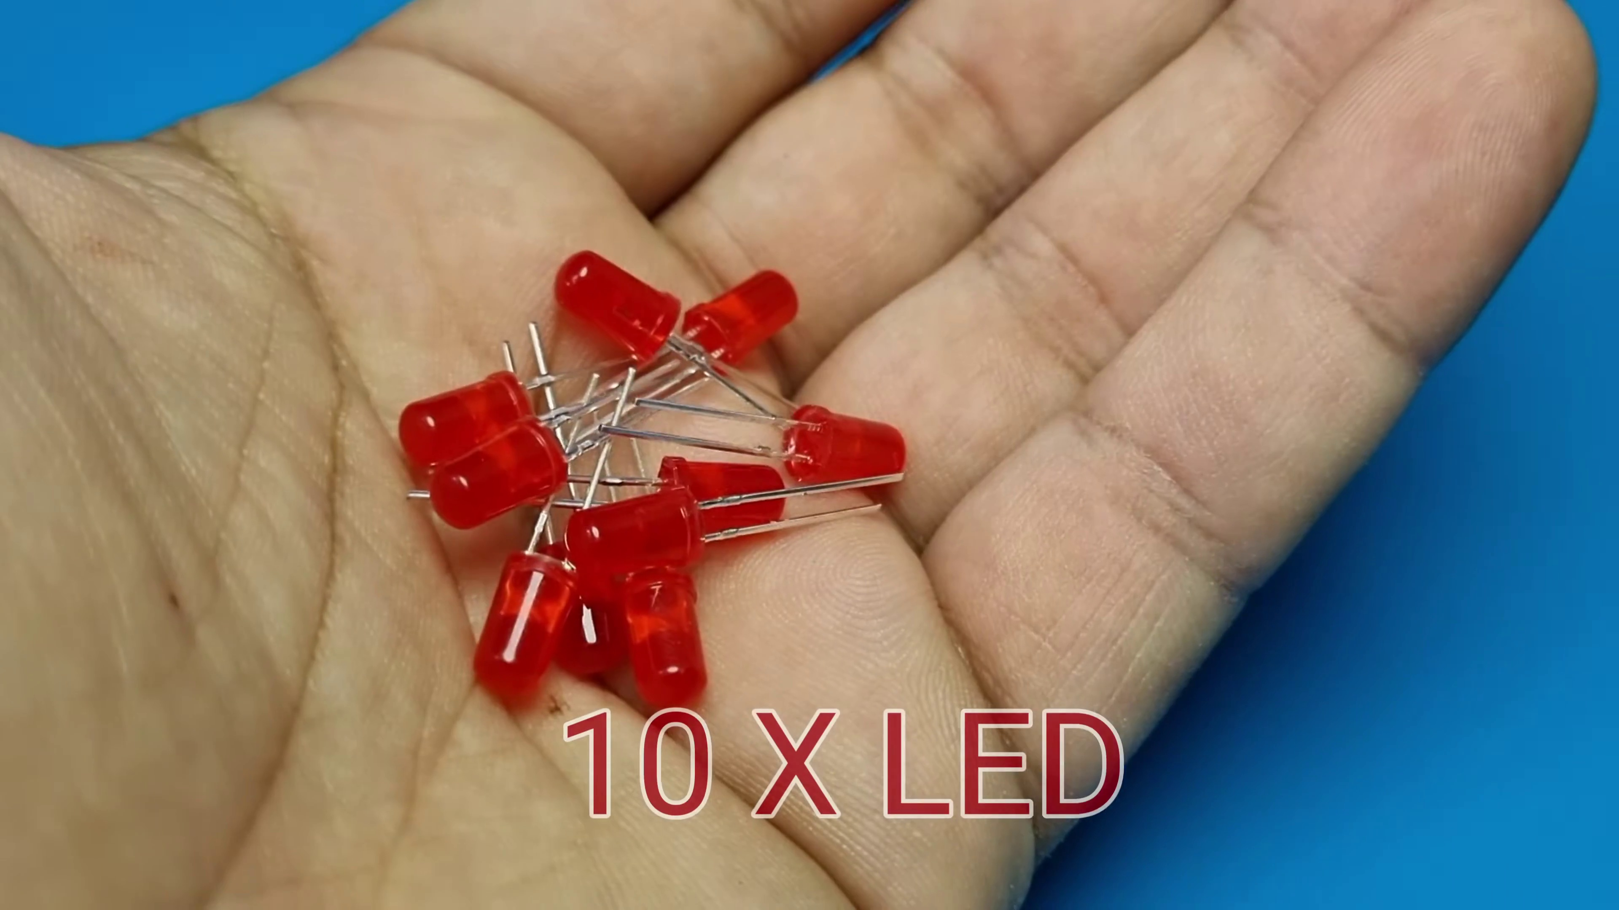 | 0:14  

Transcript
(No speech detected in this section)

Section 0: Building a Simple Circuit
Time: 0:15 - 0:20

Summary
The instructor guides viewers through the process of building a simple circuit using a breadboard, resistors, capacitors, and an LED. They explain how to connect each component and troubleshoot common issues.

Representative Frames
0:15   | 0:16   | 0:17   | 0:18   | 0:19  

Transcript
(No speech detected in this section)

Section 0: Using Microcontrollers
Time: 0:20 - 0:25

Summary
The instructor introduces microcontrollers, including Arduino boards, and explains their uses in electronics projects. They demonstrate how to program a microcontroller using a simple LED circuit example.

Representative Frames
0:20  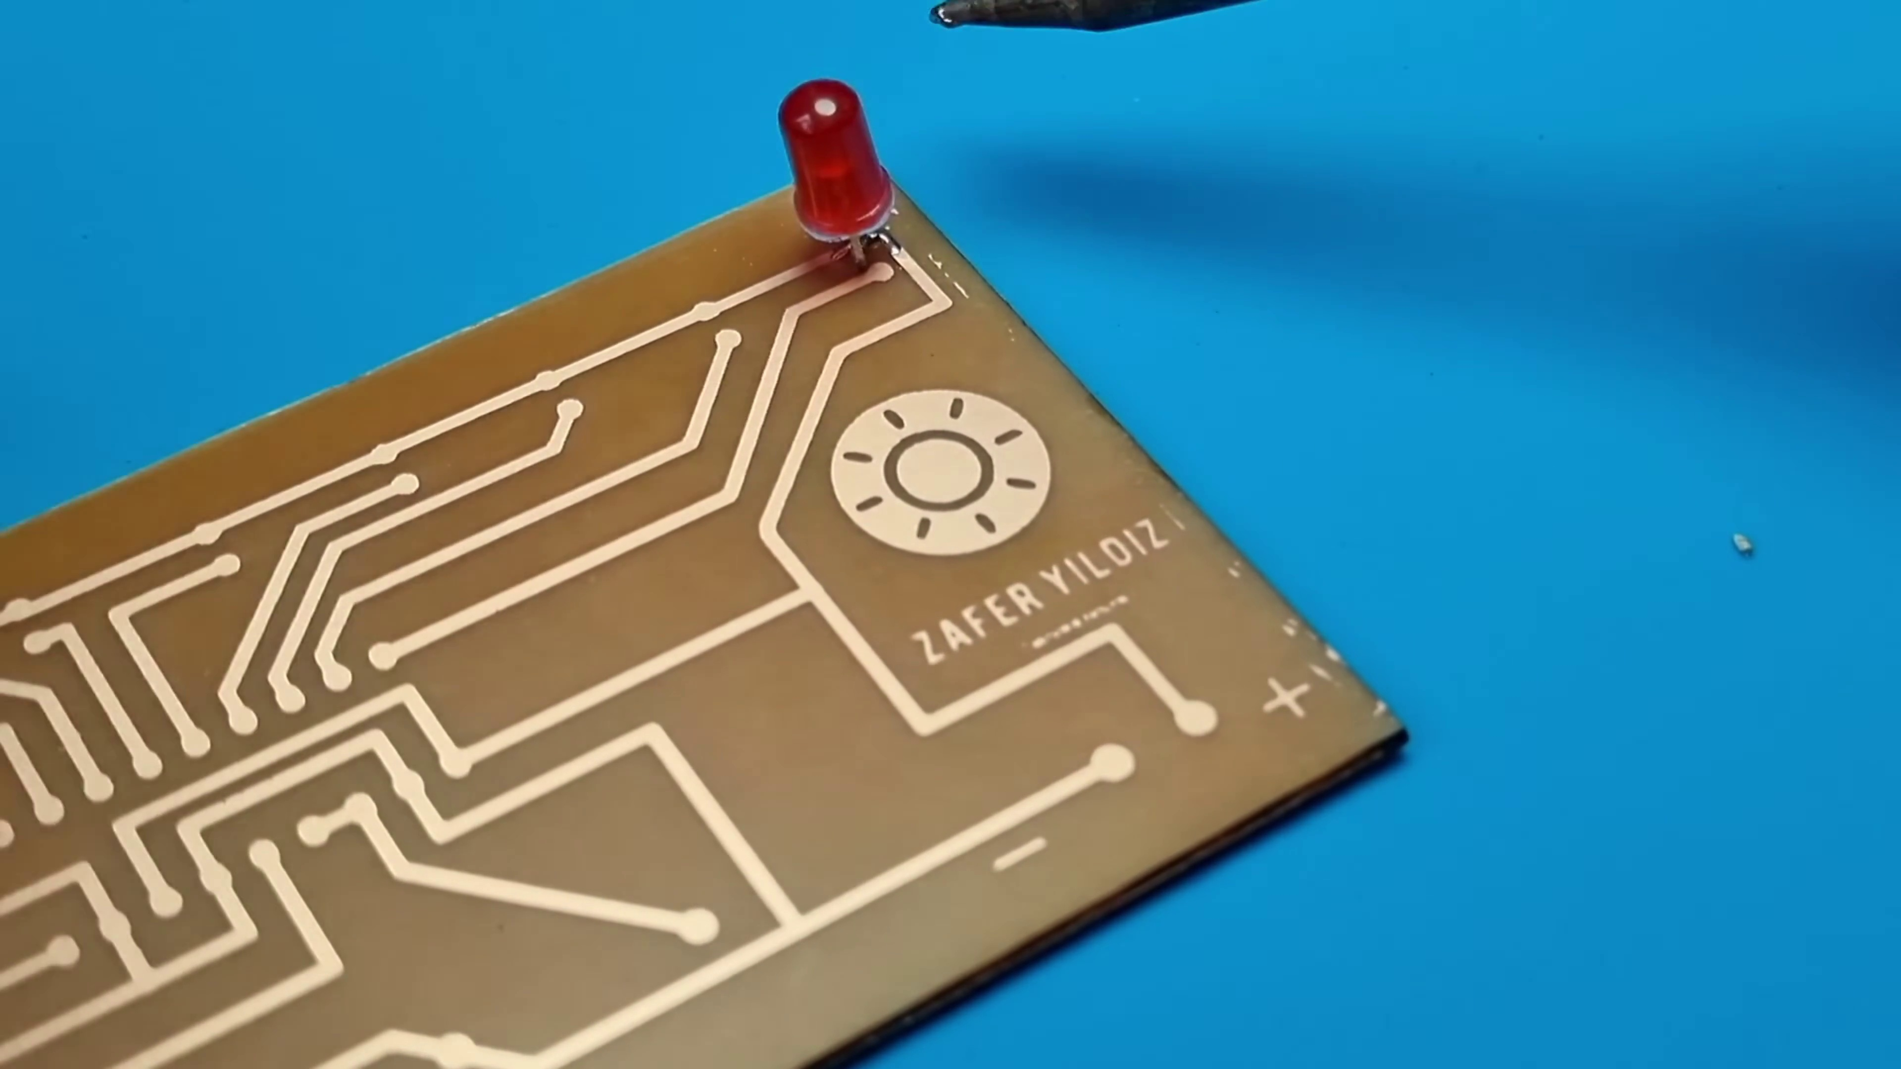 | 0:21   | 0:22   | 0:23  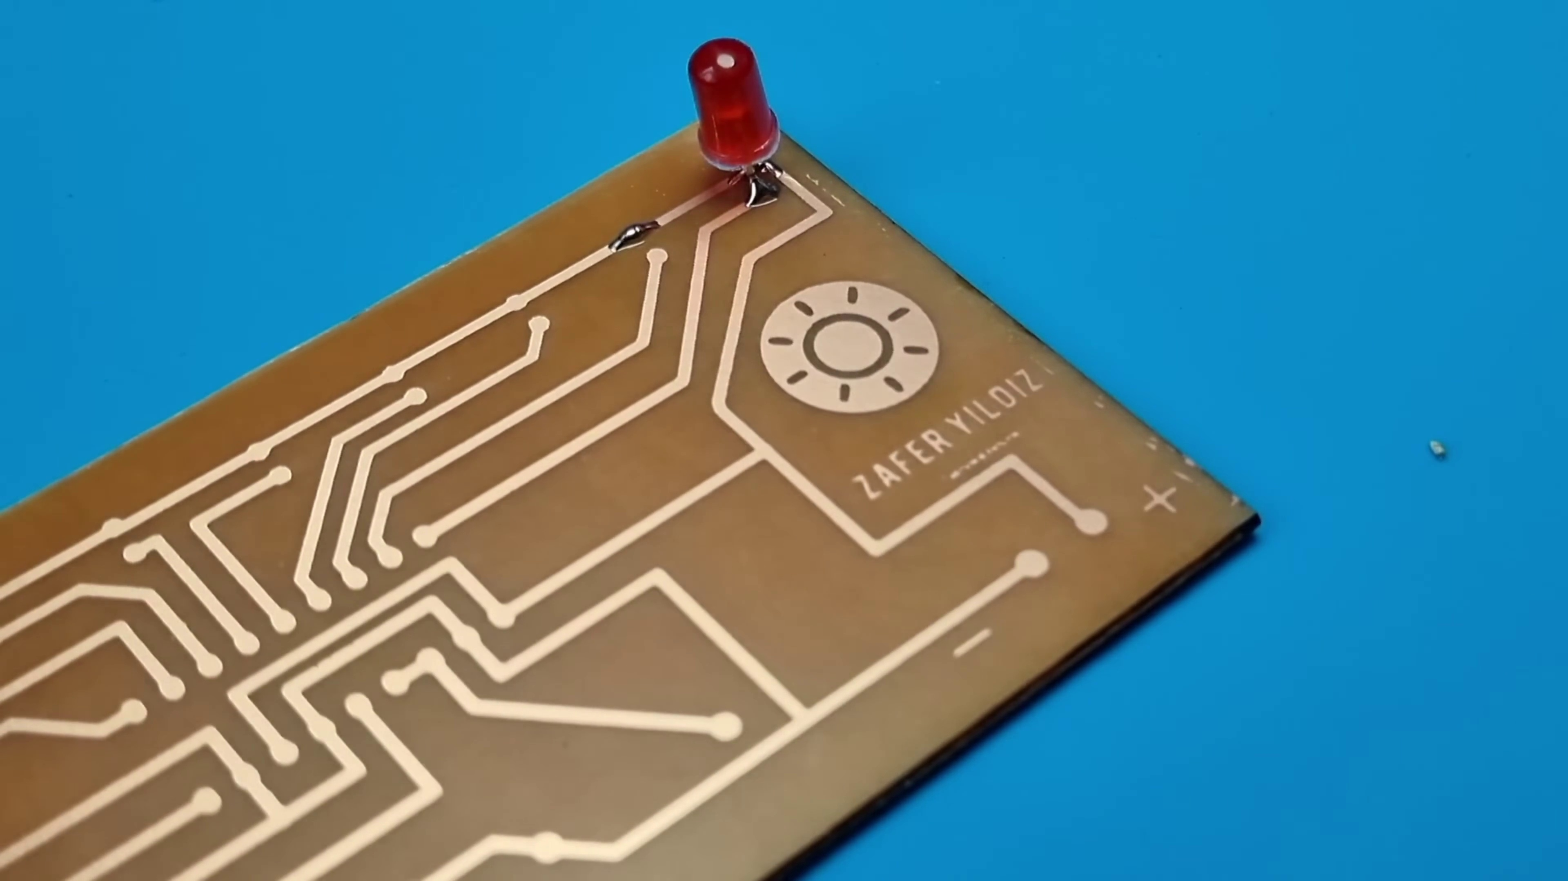 | 0:24  

Transcript
(No speech detected in this section)

Section 0: Troubleshooting Common Issues
Time: 0:25 - 0:30

Summary
The instructor provides tips and tricks for troubleshooting common issues with electronic circuits, including short circuits, open circuits, and component malfunctions. They also discuss the importance of proper debugging techniques.

Representative Frames
0:25   | 0:26  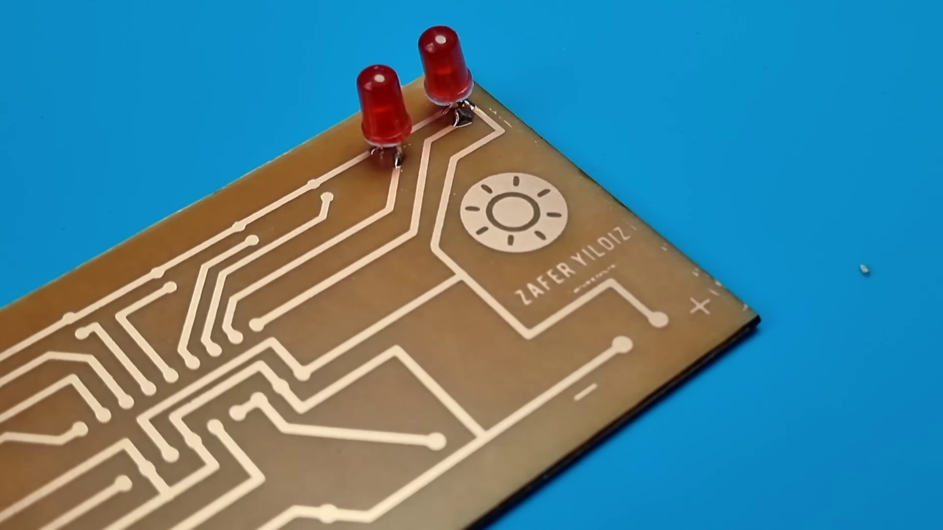 | 0:27   | 0:28   | 0:29  

Transcript
(No speech detected in this section)

Section 0: Conclusion
Time: 0:30 - 5:40

Summary
The instructor summarizes the key concepts covered in the tutorial and provides resources for further learning. They encourage viewers to practice building their own circuits and share their projects with the community.

Representative Frames
1:21  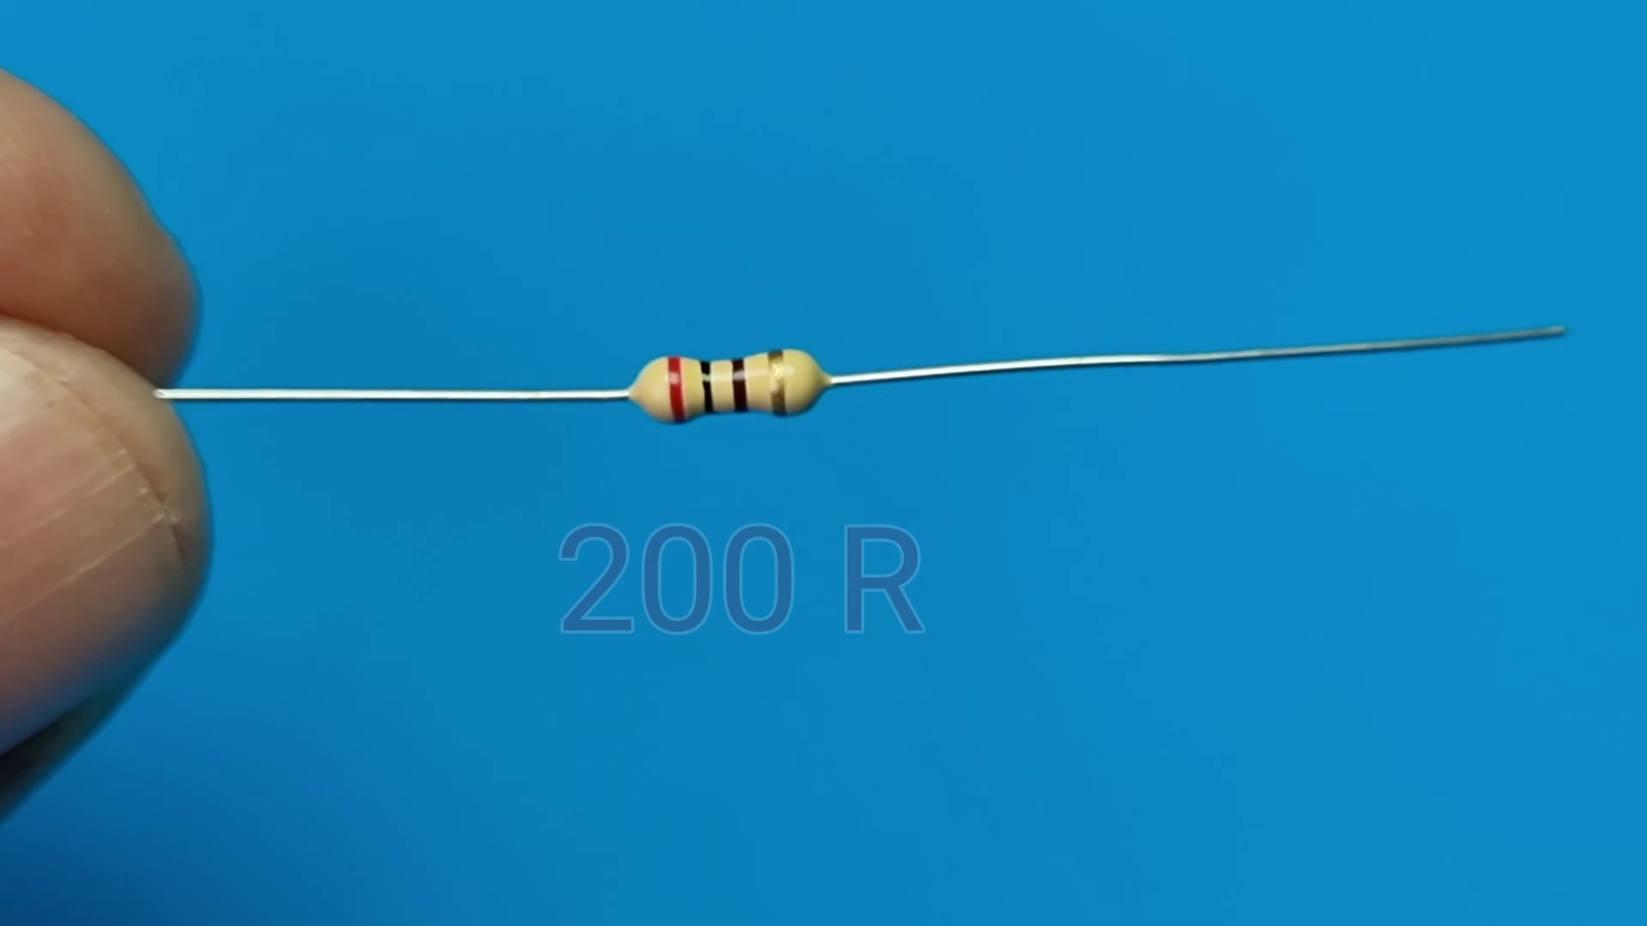 | 2:13  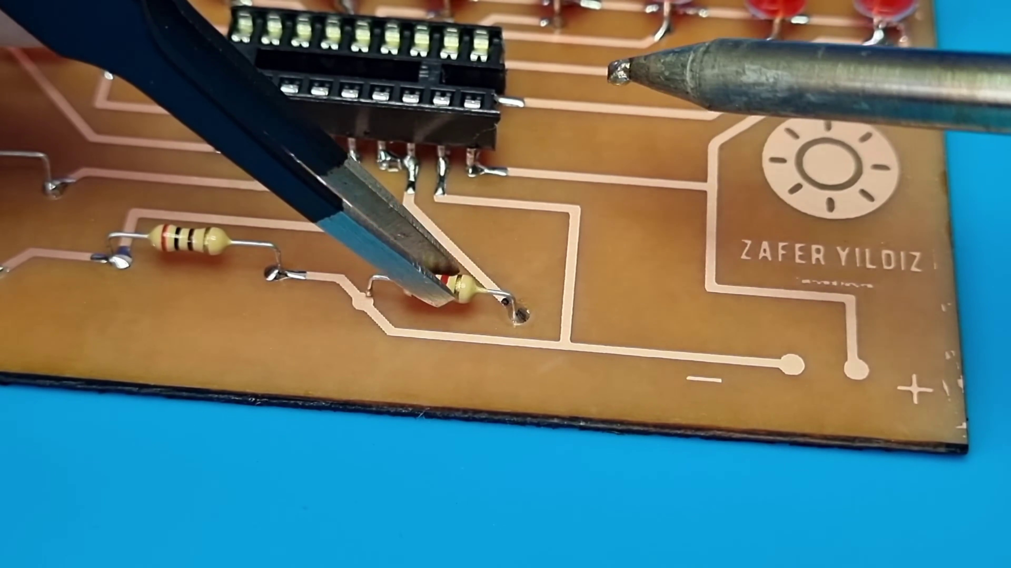 | 3:05  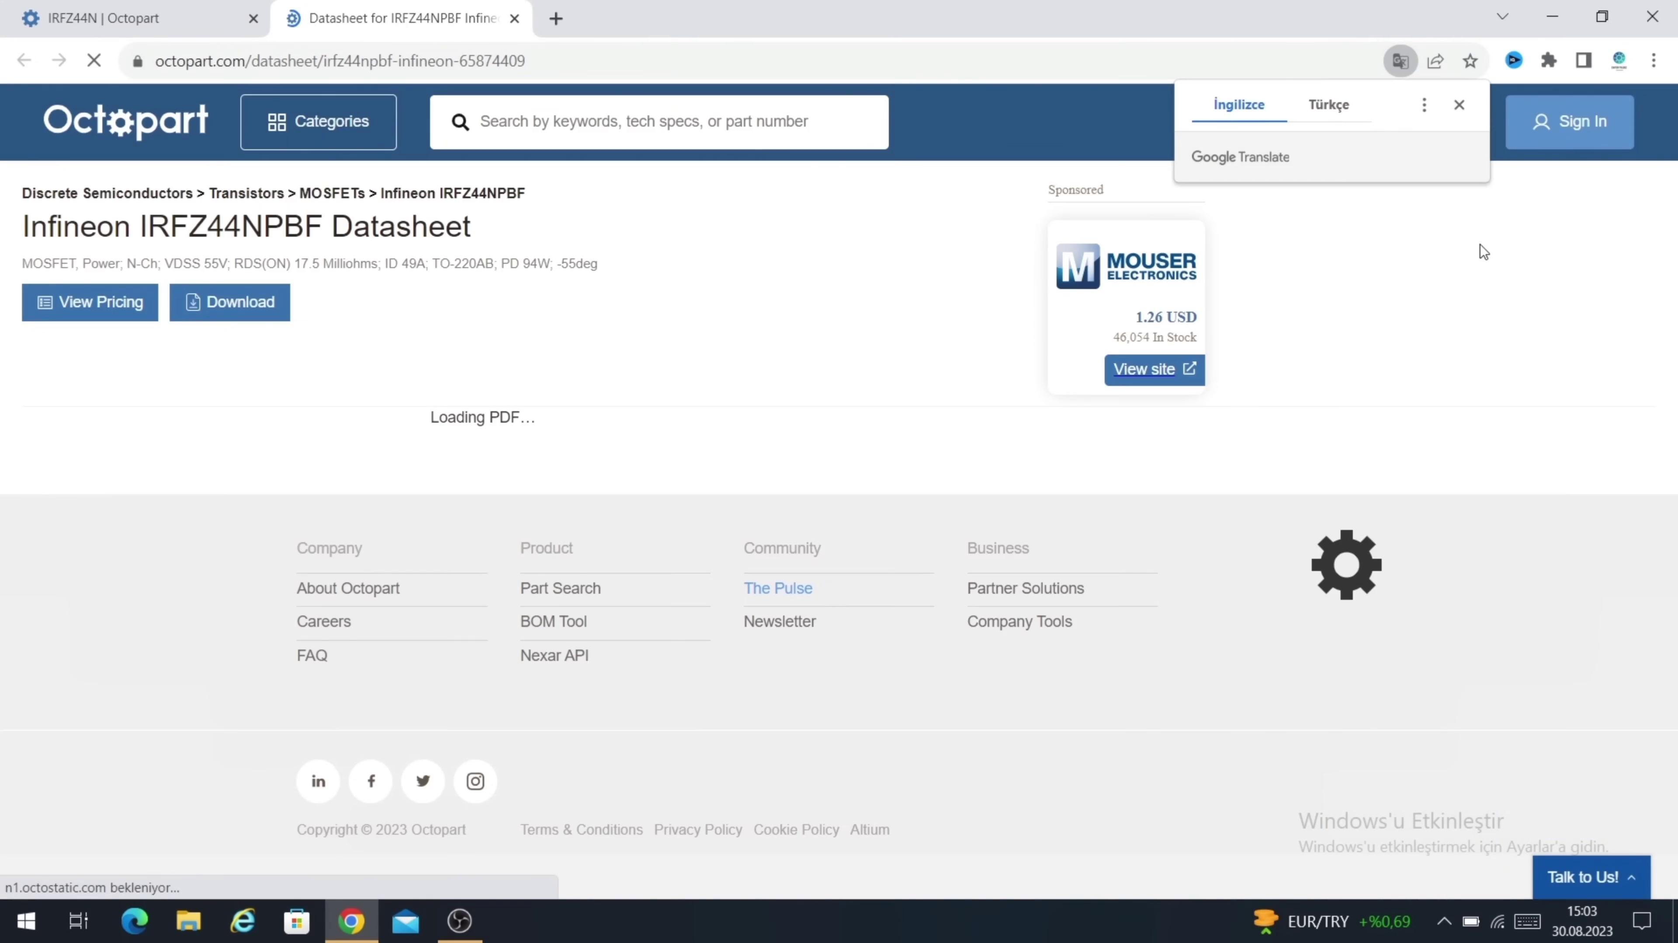 | 3:56  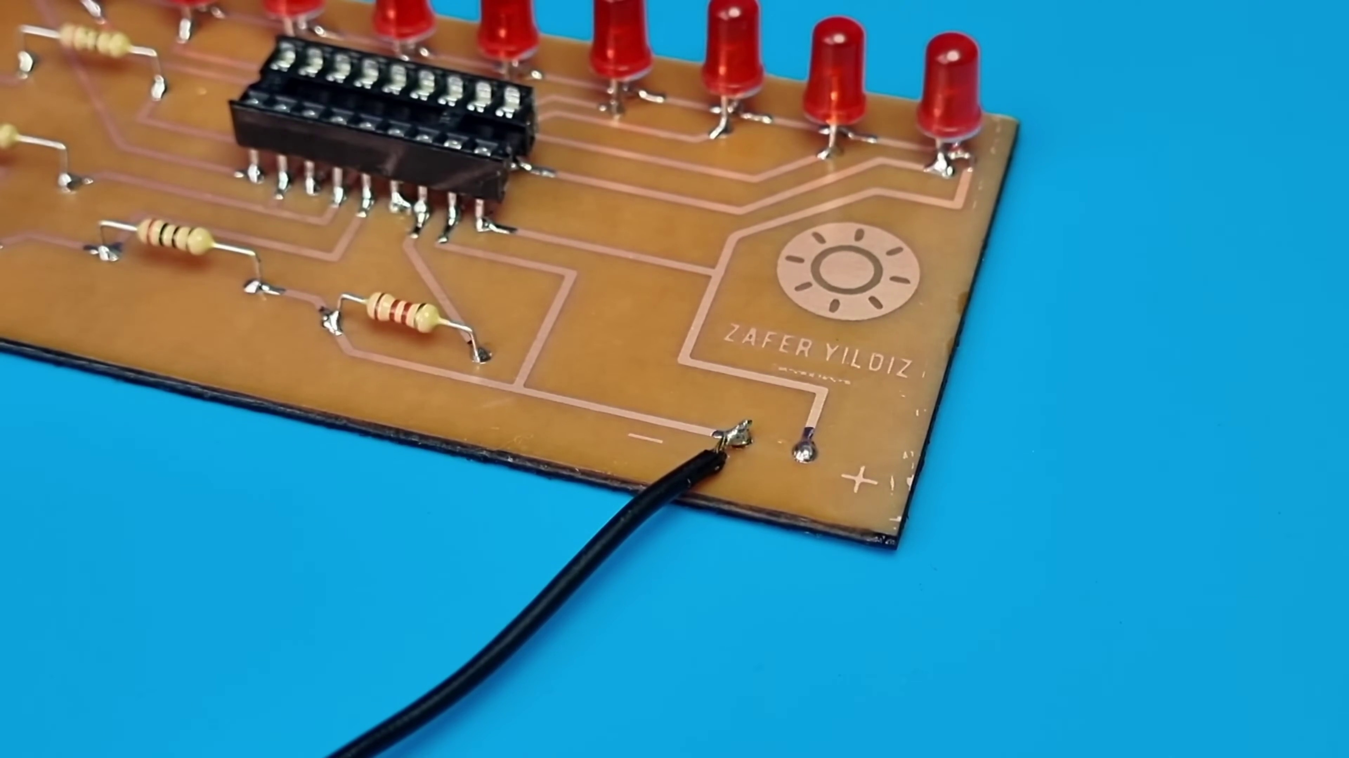 | 4:48  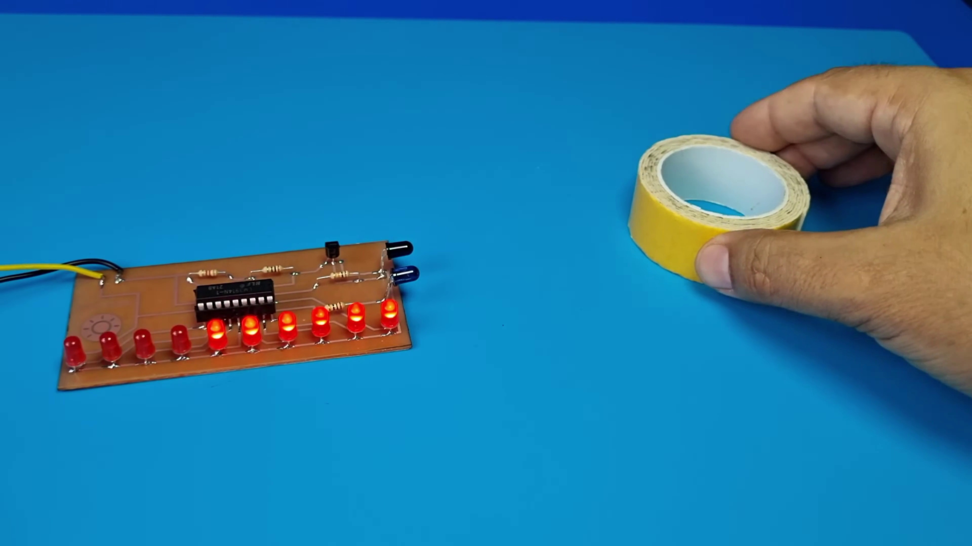

Transcript
[0:30] İzlediğiniz için teşekkür ederim.
[1:00] İzlediğiniz için teşekkür ederim.
[1:30] İzlediğiniz için teşekkür ederim.
[2:00] Altyum Designer
[2:18] Sizi fikirden üretime kadar elektronik üretim sürecinin her detayına sorunsuz bir şekilde bağlayan sezgisel bir arayüzle zahmetsizce PCB tasarımları oluşturun.
[2:30] Altium 365
[2:32] Platforma sorunsuz bir şekilde entegre olduğundan ek lisans gerektirmeden ekstra kurulum veya yapılandırmaya ihtiyaç duymadan Altium Designer içinden zahmetsizce tasarlayın, paylaşın ve üretin.
[2:46] Herhangi bir tarayıcı ya da cihazdan gelen geri bildirimleriyle zamandan tasarruf edelim.
[2:52] Octopart elektronik parçalar ve bileşenler için ücretsiz bir arama motorudur.
[2:58] Dünya çapında 16 milyondan fazla kullanıcı artık Octopart'a güveniyor.
[3:03] Videonun açıklamalar kısmında bulunan bağlantıları kullanarak bu ücretsiz uygulamaları denemekten ve kullanmaktan çekinmeyin.
[3:33] İzlediğiniz için teşekkür ederim.
[4:03] İzlediğiniz için teşekkür ederim.
[4:33] İzlediğiniz için teşekkür ederim.
[5:03] İzlediğiniz için teşekkür ederim.
[5:33] İzlediğiniz için teşekkür ederim.

